Уважаемые заявители!
Вы можете получать сведения из Единого государственного реестра юридических лиц, Единого государственного реестра индивидуальных предпринимателей самостоятельно без обращения в налоговый (регистрирующий) орган с сайта ФНС России: www.nalog.ru –Электронные сервисы- Проверь себя и контрагента:

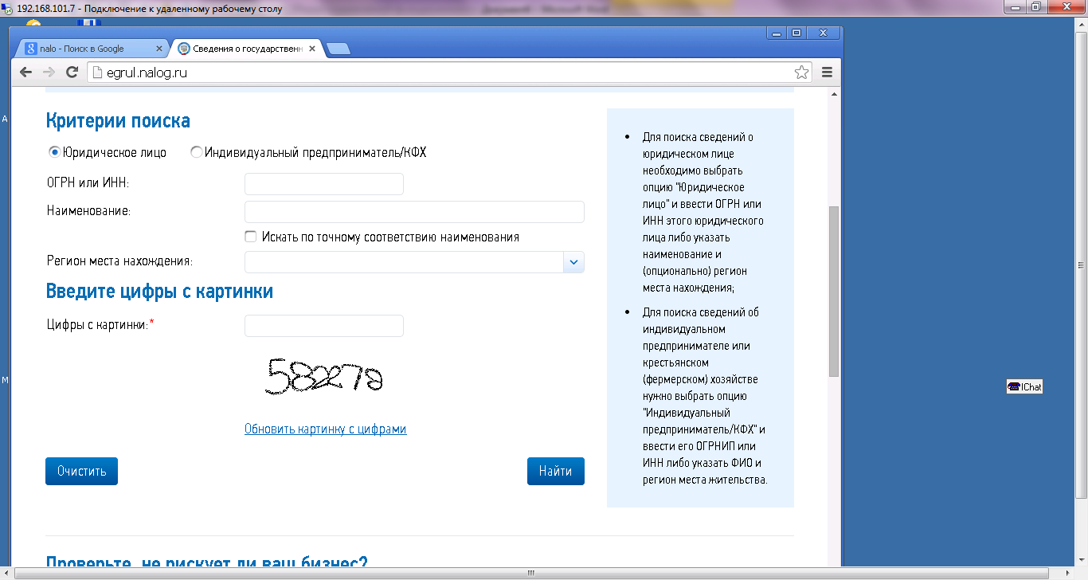

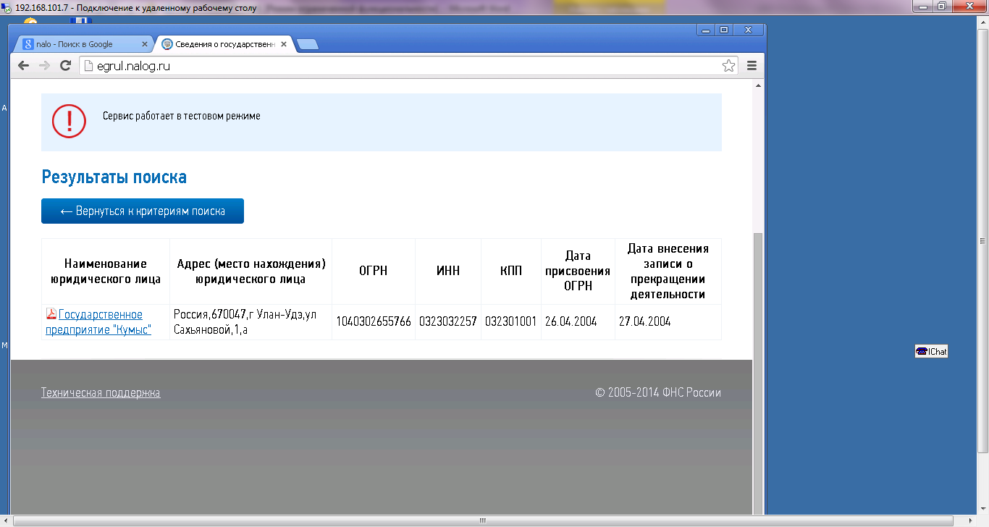

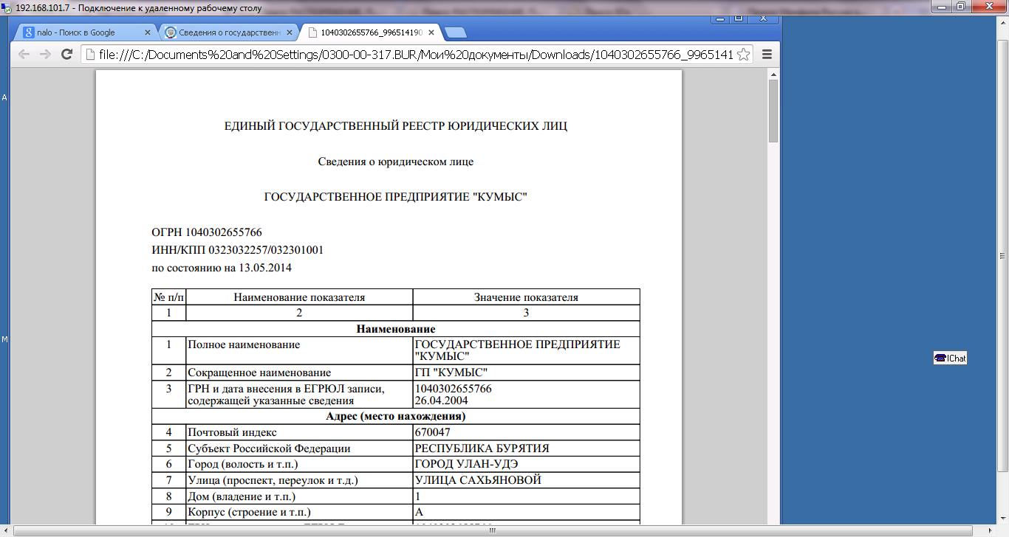
Формируемые с сайта www.nalog.ru содержат все сведения, за исключением персональных данных физических лиц. Состав сведений утвержден приказом Минфина России от 05.12.2013г. № 115н:
1. Сведения о государственной регистрации юридического лица размещаются на официальном сайте Федеральной налоговой службы в сети Интернет в следующем составе:
полное и (в случае, если имеется) сокращенное наименование, в том числе фирменное наименование для коммерческих организаций, на русском языке;
адрес (место нахождения) юридического лица. При наличии у юридического лица управляющего или управляющей организации наряду с этими сведениями указывается место жительства управляющего или место нахождения управляющей организации;
основной государственный регистрационный номер (далее - ОГРН) и дата внесения в Единый государственный реестр юридических лиц (далее - ЕГРЮЛ) записи о создании юридического лица либо первой внесенной в ЕГРЮЛ записи о юридическом лице, зарегистрированном до 1 июля 2002 года;
сведения о государственной регистрации юридического лица, образованного до 1 июля 2002 года (регистрационный номер, дата регистрации, наименование регистрирующего органа);
способ образования юридического лица (создание или реорганизация);
сведения об учредителях (участниках) юридического лица (полное наименование и ОГРН юридического лица, фамилия, имя, отчество (при наличии) физического лица), в отношении акционерных обществ также сведения о держателях реестров их акционеров (полное наименование и ОГРН); в отношении обществ с ограниченной ответственностью - сведения о размерах и номинальной стоимости долей в уставном капитале общества, принадлежащих обществу и его участникам, о передаче долей или частей долей в залог или об ином их обременении, сведения о лице, осуществляющем управление долей, переходящей в порядке наследования (фамилия, имя, отчество (в случае, если имеется) физического лица);
сведения о правопреемстве - для юридических лиц, созданных в результате реорганизации иных юридических лиц (полное наименование и ОГРН юридического лица - правопредшественника созданного юридического лица), для юридических лиц, в учредительные документы которых вносятся изменения в связи с реорганизацией (полное наименование и ОГРН юридического лица, правопреемником или правопредшественником которого является юридическое лицо, в чьи учредительные документы вносятся изменения в связи с реорганизацией), для юридических лиц, прекративших свою деятельность в результате реорганизации (полное наименование и ОГРН юридического лица - правопреемника прекратившего деятельность юридического лица);
дата регистрации изменений, внесенных в учредительные документы юридического лица, или в случаях, установленных законом, дата получения регистрирующим органом уведомления об изменениях, внесенных в учредительные документы;
способ прекращения юридического лица (путем реорганизации, ликвидации или путем исключения из ЕГРЮЛ по решению регистрирующего органа, в связи с продажей или внесением имущественного комплекса унитарного предприятия либо имущества учреждения в уставный капитал акционерного общества, в связи с передачей имущественного комплекса унитарного предприятия или имущества учреждения в собственность государственной корпорации в качестве имущественного взноса Российской Федерации в случаях, предусмотренных законодательством Российской Федерации);
сведения о том, что юридическое лицо находится в процессе ликвидации (реорганизации);
размер указанного в учредительных документах коммерческой организации уставного капитала (складочного капитала, уставного фонда, паевых взносов или другого);
фамилия, имя, отчество (в случае, если имеется), должность лица, имеющего право без доверенности действовать от имени юридического лица, а также идентификационный номер налогоплательщика при его наличии;
сведения о лицензиях, полученных юридическим лицом (номер и дата лицензии; наименование органа, выдавшего лицензию; вид деятельности, на который выдана лицензия; дата приостановления/возобновления действия лицензии);
сведения о филиалах и представительствах юридического лица (наименование (при наличии) и адрес места нахождения филиала/представительства);
идентификационный номер налогоплательщика, код причины и дата постановки юридического лица на учет в налоговом органе;
коды по Общероссийскому классификатору видов экономической деятельности;
номер и дата регистрации юридического лица в качестве страхователя в территориальном органе Пенсионного фонда Российской Федерации, в исполнительном органе Фонда социального страхования Российской Федерации;
сведения о том, что юридическое лицо, являющееся хозяйственным обществом, находится в процессе уменьшения уставного капитала;
наименование и адрес налогового органа, в котором хранятся документы, на основании которых в ЕГРЮЛ в отношении юридического лица внесены соответствующие записи.
Предусмотренные настоящим пунктом сведения размещаются на официальном сайте Федеральной налоговой службы в сети Интернет с указанием даты и государственного регистрационного номера записи, которой такие сведения внесены в ЕГРЮЛ.

2. Сведения о государственной регистрации индивидуального предпринимателя (крестьянского (фермерского) хозяйства) размещаются на официальном сайте Федеральной налоговой службы в сети Интернет в следующем составе:
фамилия, имя и (в случае, если имеется) отчество индивидуального предпринимателя (главы крестьянского (фермерского) хозяйства) на русском языке (для иностранных граждан и лиц без гражданства такие сведения дополнительно указываются с помощью букв латинского алфавита на основании сведений, содержащихся в документе, удостоверяющем личность в соответствии с законодательством Российской Федерации);
гражданство (при отсутствии у индивидуального предпринимателя (главы крестьянского (фермерского) хозяйства) гражданства указывается: "лицо без гражданства");
основной государственный регистрационный номер и дата внесения в Единый государственный реестр индивидуальных предпринимателей (далее - ЕГРИП) записи о государственной регистрации физического лица в качестве индивидуального предпринимателя или о государственной регистрации крестьянского (фермерского) хозяйства либо первой внесенной в ЕГРИП записи об индивидуальном предпринимателе, зарегистрированном до 1 января 2004 года;
сведения о государственной регистрации физического лица в качестве индивидуального предпринимателя, зарегистрированного до 1 января 2004 года (регистрационный номер, дата регистрации, наименование регистрирующего органа);
дата и способ прекращения физическим лицом деятельности в качестве индивидуального предпринимателя (прекращения деятельности крестьянского (фермерского) хозяйства);
сведения о лицензиях, полученных индивидуальным предпринимателем (крестьянским (фермерским) хозяйством) (номер и дата лицензии; наименование органа, выдавшего лицензию; вид деятельности, на который выдана лицензия; дата приостановления/возобновления действия лицензии);
идентификационный номер налогоплательщика, дата постановки на учет индивидуального предпринимателя (главы крестьянского (фермерского) хозяйства) в налоговом органе;
коды по Общероссийскому классификатору видов экономической деятельности;
номер и дата регистрации индивидуального предпринимателя (главы крестьянского (фермерского) хозяйства) в качестве страхователя в территориальном органе Пенсионного фонда Российской Федерации, в исполнительном органе Фонда социального страхования Российской Федерации;
наименование и адрес налогового органа, в котором хранятся документы, на основании которых в ЕГРИП в отношении индивидуального предпринимателя (крестьянского (фермерского) хозяйства) внесены соответствующие записи.
Предусмотренные настоящим пунктом сведения размещаются на официальном сайте Федеральной налоговой службы в сети Интернет с указанием даты и государственного регистрационного номера записи, которой такие сведения внесены в ЕГРИП.
3. Сведения о государственной регистрации юридических лиц, индивидуальных предпринимателей, крестьянских (фермерских) хозяйств размещаются на официальном сайте Федеральной налоговой службы в сети Интернет ежедневно.

